106年健康促進學校國際認證地方教育訓練 計畫書

一、活動主旨
91年起衛生福利部與教育部共同推動健康促進學校計畫，自97年全國高中職以下學校全面推動；本署於101年完成健康促進學校國際認證標準，在教育部支持下，辦理完成第1次健康促進學校國際認證工作，並於103年及105年分別完成第2及第3次國際認證工作。
為鼓勵學校賡續積極推動學校健康促進工作，本署委託輔仁大學辦理3場「106年健康促進學校國際認證地方教育訓練」，邀請地方資深輔導委員及承辦健康促進學校人員擔任講者，透過地方資深輔導委員分享輔導學校經驗與資深承辦人員分享資源整合經驗，期能強化各地方推動健康促進學校的信心，及凝聚教育與衛生單位、地方認證與輔導委員對推動健康促進學校的共識。

二、辦理單位
(一)主辦單位：衛生福利部國民健康署、教育部國民及學前教育署
(二)承辦單位：輔仁大學公共衛生學系
(三)協辦單位：中山醫學大學公共衛生學系、國立中山大學

三、參與人員：
(一)各地方政府政府教育局（處）及衛生局（處）承辦人員
(二)健康促進學校地方輔導委員及認證委員

四、活動日期：中區：106年9月15日(五) 13：00~15：30
南區：106年9月20日(三) 13：30~16：00
北區：106年9月22日(五) 09：30~12：00

五、活動地點：中區：中山醫學大學正心樓二樓2012室
（台中市南區建國北路一段110號）
南區：國立中山大學體育館一樓視聽教室
（高雄市鼓山區蓮海路70號）
北區：輔仁大學野聲樓谷欣廳
（新北市新莊區中正路510號）
六、議程：
內容包含四大部分：『長官致詞與開場』、『委員輔導經驗分享』、『縣市推動經驗分享』以及『綜合座談』。(議程附件1)

七、報名方式：
欲報名人員，填妥報名表後，以傳真或電子郵件方式傳送報名表，完成報名。(報名表如附件2)
報名期限：
中區：106年9月13日止
南區：106年9月18日止
北區：106年9月20日止
八、課程證明：
（一）全程參與本研討會之地方政府行政人員，於活動結束後，將核發在職教育訓練時數2小時證明。
（二）地方輔導委員及認證委員發予紙本研習證明。
九、活動聯絡人：
健康促進學校國際認證中心陳柏宏先生、黃微晴小姐
聯絡電話：(02)2905-2056，傳真：（02）2905-6383，
電子郵件：internationalhps101@gmail.com。

附件1
106年健康促進學校國際認證地方教育訓練
議程表

中區：106年9月15日（五）下午13:00-15:30 中山醫學大學正心樓二樓2012室
南區：106年9月20日（三）下午13:30-16:00 國立中山大學體育館一樓視聽教室
北區：106年9月22日（五）上午09:30-12:00 輔仁大學野聲樓谷欣廳
時間 | 議程內容 | 主持人或講者
中區 13:00-13:30  南區13:30-14:00  北區09:30-10:00 | 報到
中區 13:30-13:50  南區14:00-14:20  北區10:00-10:20 | 長官致詞與開場 | 國民健康署長官  教育部國民及學前教育署長官
中區 13:50-14:20  南區14:20-14:50  北區 10:20-10:50 | 委員輔導經驗分享  題目：待定 | 主持人  ［中區］李復惠副教授  ［南區］羅凱暘助理教授  ［北區］陳富莉教授  講者  ［中區］曾娉妍校長  ［南區］吳淑美校長  ［北區］許愛玲委員
中區 14:20-14:50  南區 14:50-15:20  北區10:50-11:20 | 縣市推動經驗分享  題目：待定 | 主持人  ［中區］李復惠副教授  ［南區］羅凱暘助理教授  ［北區］陳富莉教授  講者  ［中區］李春輝校長  (前嘉義縣健康促進學校輔導團團長)  ［南區］許瑞陽校長  (現嘉義縣健康促進學校輔導團團長)  ［北區］邱俊傑校長  (前新北市教育局學生事務科輔導員)
中區 14:50-15:30  南區15:20-16:00  北區11:20-12:00 | 綜合座談 | 主持人  ［中區］李復惠副教授  ［南區］羅凱暘助理教授  ［北區］陳富莉教授
中區 下午 15:30  南區 下午 16:00  北區 上午12:00 | 活動結束

活動地圖：
中區：
中山醫學大學正心樓二樓2012室（台中市南區建國北路一段110號）
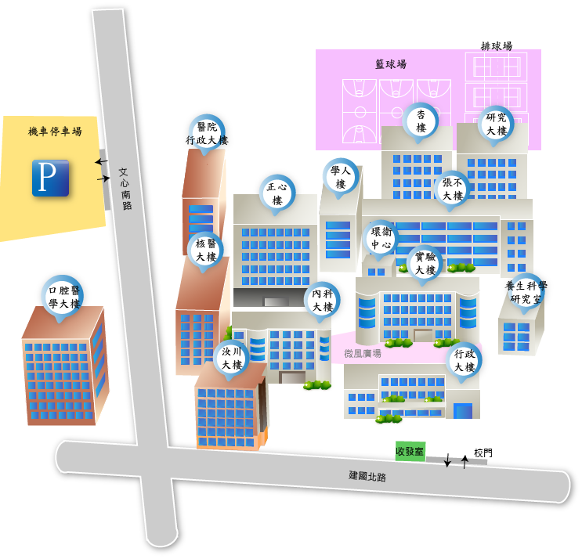
大門口
正心樓

自行開車:GPS座標(24.122771, 120.651540)
1.國道一號北上、南下高速公路(南屯交流道)
於南屯交流道下--->接五權西路往台中市區方向直行--->遇文心南路右轉--->直行文心南路(未過平交道)--> 左轉建國北路->左轉進入校本部大門->進入校本部停車場
2.國道三號北上高速公路(接中投公路:台63線)
中投公路(3.5公里處)出口往台中、大里德芳路段下中投公路--->左轉文心南路往台中市--->直行文心南路(過平交道) --> 右轉建國北路->左轉進入校本部大門->進入校本部停車場
3.國道三號南下高速公路(烏日交流道)
於烏日交流道下--->接環中路八段往台中市--->直行上路橋環中路七段--->下路橋後靠右側接慢車道繼續直行環中路七段--->直行慢車道右轉復興路一段(中山路一段)往台中市--->直行復興路一段左轉文心南路--->直行文心南路(過平交道)--> 右轉建國北路->左轉進入校本部大門->進入校本部停車場
※搭乘高鐵:台中烏日高鐵站
1. 轉乘統聯客運159號公車，於中山醫學大學站下車，往建國北路(台中火車站方向)步行約5分鐘
2. 至新烏日火車站轉搭台鐵通勤電車往北至大慶火車站下車，出站後左轉，請過平交道後右轉建國北路步行約6分鐘
3. 搭乘計程車(告訴司機建國北路直走中山醫學大學，車程約5~8分鐘)
※搭乘台鐵:台中火車站或台中大慶車站
1. 至台中火車站者，轉搭台鐵通勤電車往南至大慶車站下車，出站後左轉，請過平交道後右轉建國北路步行約6分鐘
2. 至台中大慶車站者，出站後左轉，請過平交道後右轉建國北路步行約6分鐘
※搭乘公車(可刷悠遊卡、台灣通上下車)
1. 搭乘統聯客運公車53號、73號、159號於中山醫學大學站下車。
2. 搭乘統聯客運公車79號於大慶火車站下車，往建國北路(台中火車站方向)再步行約6分鐘。
3. 搭乘全航客運公車158號於中山醫學大學(建國北路)站下車。

南區：
國立中山大學體育館一樓視聽教室（高雄市鼓山區蓮海路70號）
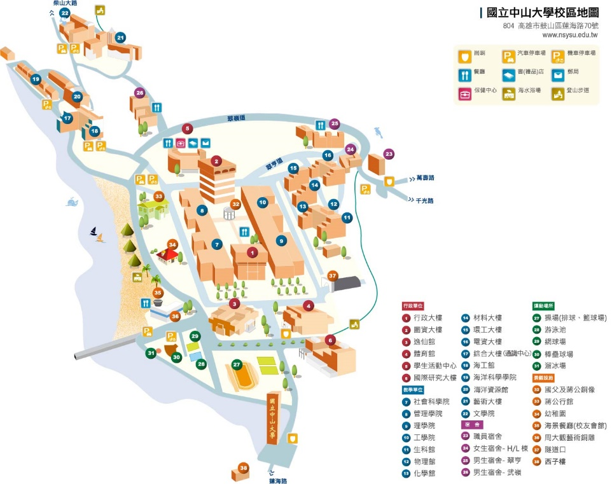
大門口
體育館
公車：
學校隧道口至高雄火車站有248路公車可搭乘，車程約20分鐘，票價12元，班距約15~20分鐘。
學校隧道口至大立伊勢丹、新堀江及文化中心有50路公車可搭乘，票價12元，班距約15~20分鐘。
若需自學校搭乘公車至機場，可搭乘248路公車至高雄車站轉乘機場幹線或301路公車； 亦可搭乘50路公車至中山路口轉乘機場幹線或301路公車至機場。
公車路線查詢：高雄市公共車船管理處（高雄市公車語音查詢電話749-7100）
捷運：
於西子灣站下車，請由2號出口(鼓山一路)出站，下車後：
轉乘公車橘1，至中山大學行政大樓下車。 (橘1每30分鐘一班車)
臺灣高鐵：
高鐵左營站可連接高雄捷運，搭乘高雄捷運紅線至美麗島站，轉橘線至西子灣站，在2號出口站前搭乘接駁公車「橘1」即可到達中山大學。
鐵路：
高雄車站位於中山一路與建國二路之交叉點，地址為 高雄市三民區建國二路318號，服務電話：07-2371507 ( 服務時間：06:00~24:00)。
註 : 到達後可至火車站前的公車站搭乘248或50號公車即可到達中山大學隧道口。
大眾運輸：
高雄車站週邊有多家客運業者提供客運服務，路線遍及各縣市。搭乘至客運往在高雄火車站或其鄰近地區之終點站，到達後可至火車站前的公車站搭乘248或50號公車即可到達學校隧
自行開車：
中山大學位置位於高雄市鼓山區蓮海路70號，由於中山大學為著名景點西子灣，因此指標相當明顯，在高雄市區只需跟隨西子灣、鼓山渡輪站或是英國領事館的路標即可至中山大學。
若由外縣市而來，可由中山高速公路中正路交流道下，沿中正路接五福路直行到底→左轉鼓山路→右轉臨海二路直行到底→左轉哨船街之後直行，即可到達本校。

北區：
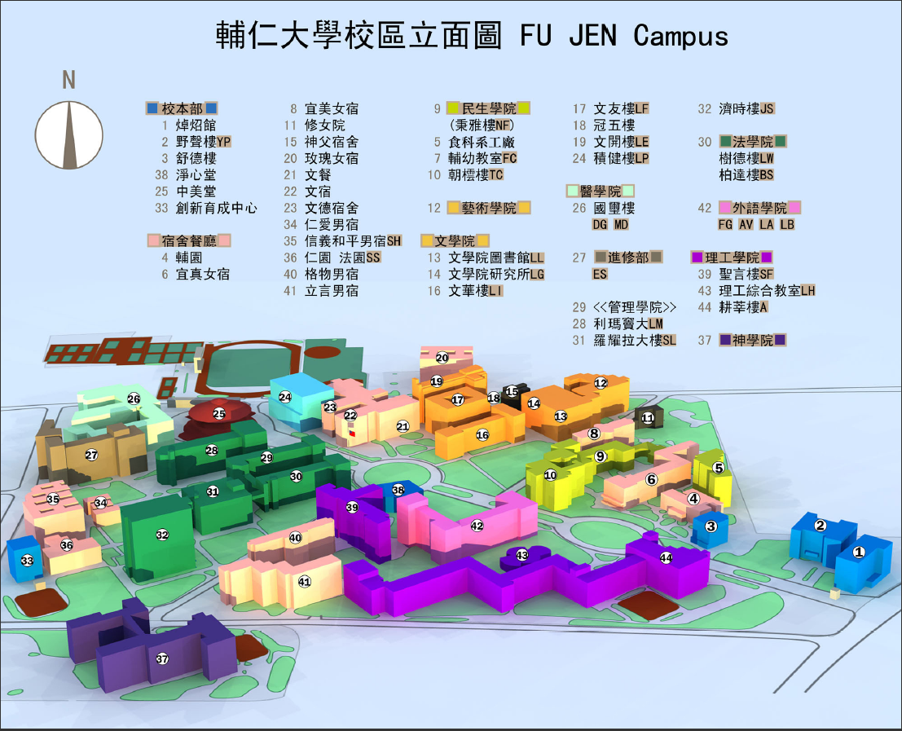
輔仁大學野聲樓谷欣廳 (地址：新北市新莊區中正路510號)
野聲樓
正門口
捷運：
捷運新蘆線-輔大站1號出口，延木棧道直行約200公尺後右轉，即可進入本校正門口。
公車：
- 台北車站捷運站：513
- 台大醫院捷運站：513
- 西門捷運站：235、513、635、637、藍2
- 民權西路捷運站：636、638、801
- 新埔捷運站：99、802、842、845
- 輔大捷運站：
- 輔仁大學門口公車站：藍2、橘21、99、111、235、635、363、637、638、639、663、801、802、810、842、845、藍2、1501、1502、1503、1508、1510、1515、1803、5009、5075、5675、9102
- 三重客運輔大站：513
- 建國一路輔大站：299、615、618

附件2
106年度健康促進學校國際認證地方教育訓練
活動報名表
報名回函
姓名 |  | 性別 | □ 男  □ 女
身分證字號 | (為利登入教育訓練時數作業請填寫本欄)
服務單位
職稱
參加身份 | □縣(市)教育局(處)行政人員 □縣(市)衛生局行政人員  □地方輔導委員 □地方認證委員
聯絡電話 | (市話)  (手機) | 電子信箱
餐飲調查 | □ 無限制 □ 素食 (蛋奶素/全素) □ 其他
選擇場次 | □中區(9/15) □北區(9/22)  □南區(9/20)
開車 | □有 車號_________ □無
註1：為響應環保，請參加人員自行攜帶環保杯。
註2：全程參與本研討會之縣（市）政府承辦人員，於活動結束後，將核發在職教育訓練時數2小時證明。
註3：地方輔導委員及認證委員發予紙本研習證明
報名方式：
一、傳真報名：傳真電話- (02)2905-6383
二、E-mail報名：請回傳至internationalhps101@gmail.com ，
E-mail主旨請務必註明：「報名106年健康促進學校國際認證地方教育訓練」，並將報名表附上。
三、無論採傳真或電子郵件報名，皆會收到電子郵件回信確認報名成功；若未收到電子回信，請致電健康促進學校國際認證中心確認。
活動聯絡人：
輔仁大學公共衛生學系陳柏宏先生 黃微晴小姐
聯絡電話：(02)2905-2056
電子郵件：internationalhps101@gmail.com。

